Association Les Amis du Parc Naturel Régional des Ardennes
Téléphone : 06 10 13 67 42 ou 06 38 82 13 50
www.amisparcardennes.org
Bulletin d’adhésion
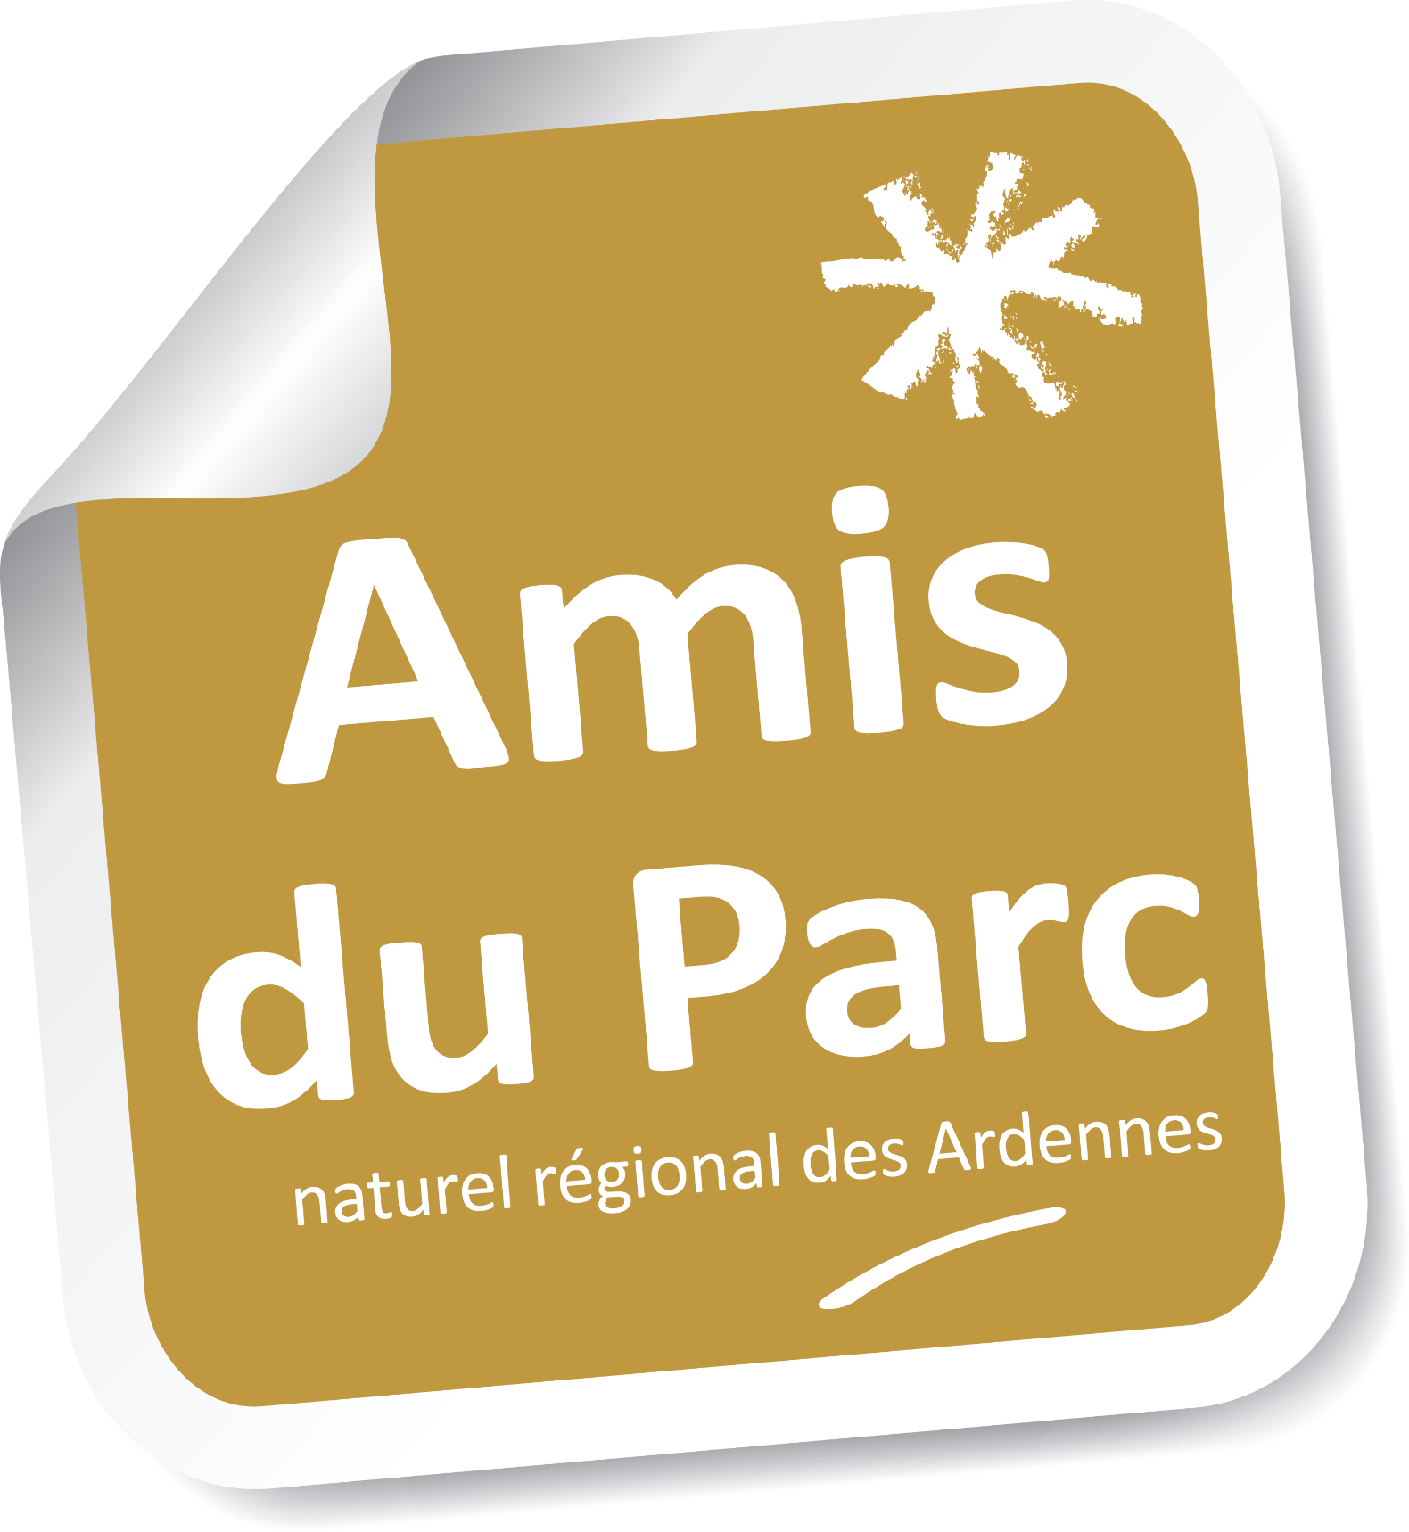
Association
└─┴─┘ └─┴─┴─┴─┴─┴─┴─┴─┴─┴─┴─┴─┴─┴─┴─┴─┘ └─┴─┴─┴─┴─┴─┴─┴─┴─┴─┴─┴─┴─┴─┴─┴─┴─┴─┴─┴─┘
Qualité Nom Prénom
en accord avec son Conseil d’Administration et en qualité de Président souhaite l’adhésion de l’association
└─┴─┴─┴─┴─┴─┴─┴─┴─┴─┴─┴─┴─┴─┴─┴─┴─┴─┴─┴─┴─┴─┴─┴─┴─┴─┴─┴─┴─┴─┴─┴─┴─┴─┴─┴─┴─┴─┴─┴─┘
Libellé complet de la structure
└─┴─┴─┴─┴─┴─┴─┴─┴─┴─┴─┴─┴─┴─┴─┴─┴─┴─┴─┴─┴─┴─┴─┴─┴─┴─┴─┴─┴─┴─┴─┴─┴─┴─┴─┴─┴─┴─┴─┴─┘
Libellé complet de la structure
└─┘ └─┘ └─┘ └─┘ └─┘ └─┘ └─┘ └─┘
2023
Acronyme
└─┴─┴─┴─┴─┘ └─┴─┴─┴─┴─┴─┴─┴─┴─┴─┴─┴─┴─┴─┴─┴─┴─┴─┴─┴─┴─┴─┴─┴─┴─┘
Code APE Code SIRET
à l’Association « Les Amis du Parc Naturel Régional des Ardennes » et règle la cotisation annuelle de
□ 25,00 €uros
□ par chèque à l’ordre de « Les Amis du Parc Naturel Régional des Ardennes »
□ par virement bancaire le └─┴─┘ / └─┴─┘ /└─┴─┴─┴─┘
Coordonnées = CA NORD EST Givet - IBAN : FR76 1020 6081 1198 7251 9632 605 - BIC : AGRIFRPP802
□ en espèces
Cocher le mode de paiement choisi
Le représentant désigné auprès de celle-ci est :
└─┴─┘ └─┴─┴─┴─┴─┴─┴─┴─┴─┴─┴─┴─┴─┴─┴─┴─┘ └─┴─┴─┴─┴─┴─┴─┴─┴─┴─┴─┴─┴─┴─┴─┴─┴─┴─┴─┴─┘
Qualité Nom Prénom
└─┴─┴─┴─┴─┘ └─┴─┴─┴─┴─┴─┴─┴─┴─┴─┴─┴─┴─┴─┴─┴─┴─┴─┴─┴─┴─┴─┴─┴─┴─┘
Numéro Rue
└─┴─┴─┴─┴─┴─┴─┴─┴─┴─┴─┴─┴─┴─┴─┴─┴─┴─┴─┴─┴─┴─┴─┴─┴─┘
Complément d’adresse
└─┴─┴─┴─┴─┘ └─┴─┴─┴─┴─┴─┴─┴─┴─┴─┴─┴─┴─┴─┴─┴─┴─┴─┴─┴─┴─┴─┴─┴─┴─┘
Code Postal Commune
└─┴─┘ └─┴─┘ └─┴─┘ └─┴─┘ └─┴─┘ └─┴─┘ └─┴─┘ └─┴─┘ └─┴─┘ └─┴─┘ └─┴─┘ └─┴─┘
Téléphone fixe Téléphone portable
└─┴─┴─┴─┴─┴─┴─┴─┴─┴─┴─┴─┴─┴─┴─┴─┴─┴─┴─┴─┴─┘@└─┴─┴─┴─┴─┴─┴─┴─┴─┴─┴─┴─┘ └─┴─┴─┘
Courriel

L'intégralité de ces informations est nécessaire pour votre adhésion. Nous vous remercions de bien vouloir les compléter intégralement. Nous pourrons ainsi mieux communiquer avec vous (activités, convocations,…).
Ces données font l’objet d’un traitement informatique et sont destinées au secrétariat de l’association. En application des articles 39 et suivants de la loi du 6 janvier 1978 modifiée, vous bénéficiez d’un droit d’accès et de rectification aux informations qui vous concernent. Si vous souhaitez exercer ce droit et obtenir communication des informations vous concernant, veuillez - vous adresser à
M. Yann MALHOMME – 12 rue du Moulin – 08090 SURY ou par courriel à : amis.pnrardennes@outlook.fr
Fait à └─┴─┴─┴─┴─┴─┴─┴─┴─┴─┴─┴─┴─┴─┴─┴─┴─┴─┴─┴─┴─┴─┴─┴─┴─┘, le └─┴─┘ / └─┴─┘ /└─┴─┴─┴─┘
Signatures obligatoires
Cadre réservé à l’administration
Adhérent n° 10 _____
Enregistré le __ / ___ / 202 __
Règlement le __ / ___ / 202 __

Adhésion à faire parvenir : Par courrier à : Les Amis du Parc – chez Yann MALHOMME – 12 rue du Moulin - 08090 Sury
Par courriel à : amis.pnrardennes@outlook.fr
ou à remettre en main propre à un responsable de l’Association.

